实验一 地理数据分布的特征
实验报告
日期：2025年9月24日 班级： 地信班 姓名： 许愿 学号：109090000000
实验项目 | 用SPSS软件求取并分析地理数据分布特征 | 成绩
实验目的 | 用SPSS软件求取地理数据分布特征的直方图及其平均数、中位数、标准差、变差系数等特征值，提高编写程序的能力。
主要仪器及软件 | 硬件：计算机  软件：SPSS
实  验  内  容 | - 查阅2000-2024年的中国经济统计年鉴，以各省（直辖市、自治区）的GDP数据为变量，运用平均值、变差系数统计量，对全国各年经济发展的一般水平、差异情况进行计算和分析。  - 以2024年各省（直辖市、自治区）的GDP数据为变量，画出2024年全国经济水平的直方图，并进行分析。
程  序  清  单 | - 查阅2000-2024年的中国经济统计年鉴，以各省（直辖市、自治区）的GDP数据为变量，运用平均值、变差系数统计量，对全国各年经济发展的一般水平、差异情况进行计算和分析。  - 获取数据：从国家数据网站（https://data.stats.gov.cn/easyquery.htm?cn=E0103）获取近25年的地区生产总值数据，复制到Excel中形成表格文件。  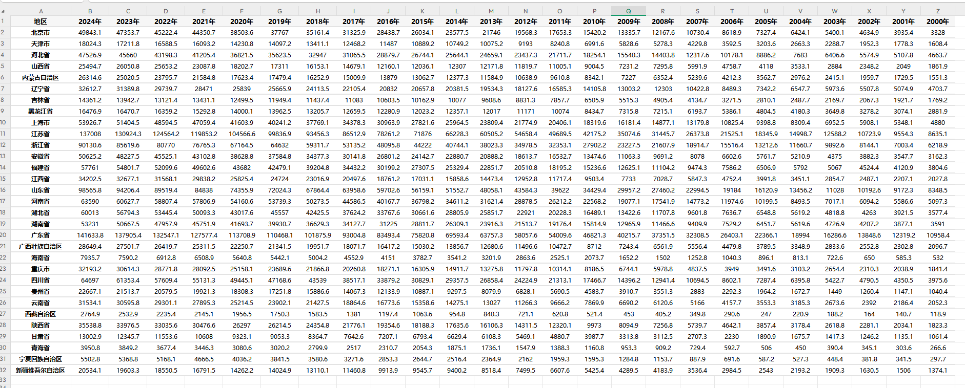  - 数据导入：启动SPSS软件，点击菜单栏 文件 - 导入数据 - Excel，选择该表格文件，确认数据范围无误后点击“确定”，将数据导入SPSS。  - 计算均值与标准差：在SPSS的菜单栏中，点击 分析 - 描述统计 - 描述。在弹出的对话框中，将左侧变量列表中的所有年份变量（2000年至2024年）全部选中，移入右侧的“变量”框中。点击右侧的 选项 按钮，在弹出的对话框中，确保已勾选 平均值 和 标准差，然后点击继续。点击“确定”运行描述统计分析，SPSS将在结果查看器窗口输出各年份的均值和标准差。  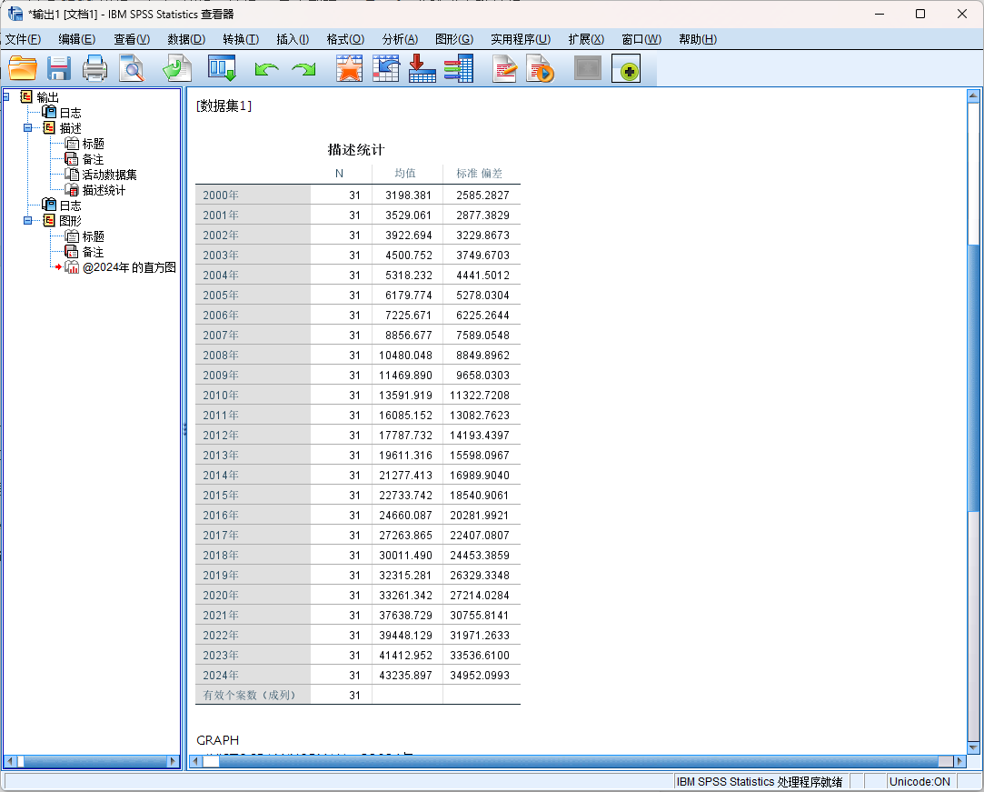  - 计算变差系数CV：SPSS不会直接输出变差系数。根据公式 变差系数=标准差/均值，在Excel中使用函数批量对SPSS输出的每一年的标准差和均值进行计算，得到各年份的变差系数。  - 经过上述步骤，整理得到2000-2024年全国各省市GDP的均值、标准差和变差系数，如下表所示：  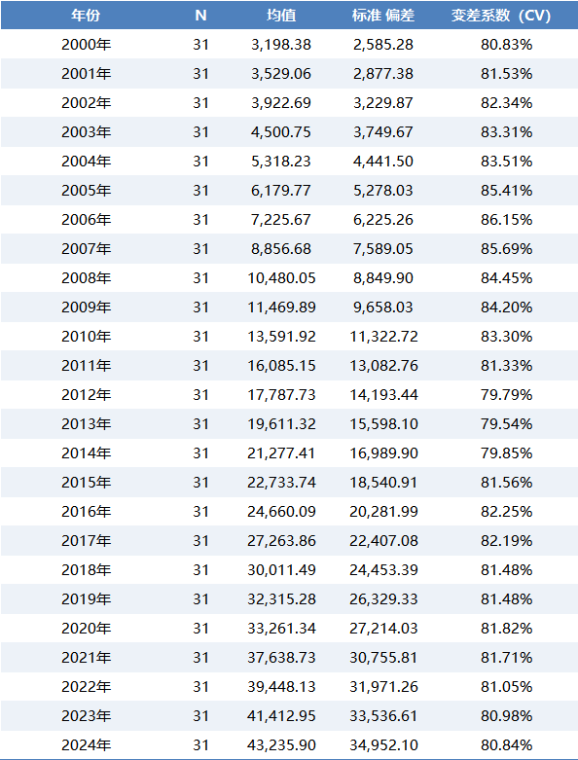  - 使用Excel制作折线图，结果如下所示：  - 以2024年各省（直辖市、自治区）的GDP数据为变量，画出2024年全国经济水平的直方图，并进行分析。  - 启动直方图功能：在SPSS菜单栏中，依次点击 图形 - 旧对话框 - 直方图。  - 选择变量：在弹出的对话框中，将左侧变量列表中的2024年变量选中，并移入右侧的“变量”框中。  - 添加正态曲线：为了更好地观察数据分布形态，勾选 显示正态曲线 选项。  - 生成图形：点击确定，SPSS即可在结果查看器窗口生成2024年全国各省市GDP分布的直方图。  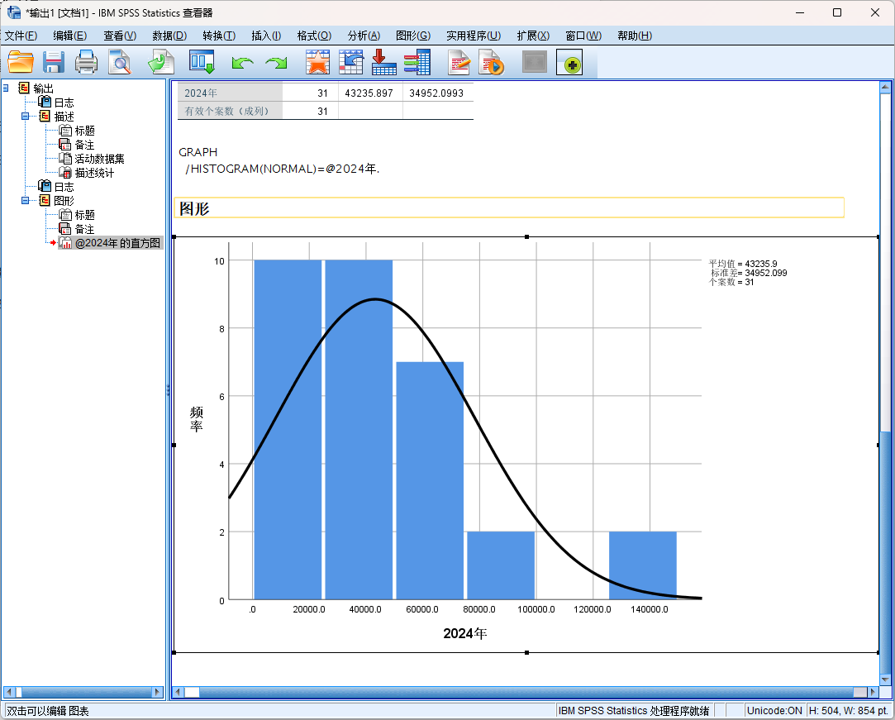
运  行  结  果  及  分  析 | - 2000-2024年全国各省市GDP均值与变差系数变化趋势图  - 总体发展水平持续高速增长：从图中可以看出，自2000年至2024年，全国各省市GDP的均值呈现出清晰的、持续的上升趋势，从2000年的约3198亿元增长到2024年的约43981亿元。这表明在过去二十多年间，我国的整体经济实力实现了巨大飞跃，各地区的经济规模普遍得到了显著扩张。  - 区域经济差异呈现阶段性波动特征。变差系数（CV）是衡量区域发展差异的相对指标。观察图中的变差系数曲线，其总体趋势并非持续扩大，而是呈现出显著的阶段性波动。变差系数在2000年约为80.8%，到2024年约为80.9%，首尾数据基本持平。  具体来看，2000年至2006年是区域差异的扩大阶段，变差系数从80.8%一路上升至约86.2%的最高点。随后，2006年至2013年转为差异的缩小阶段，系数显著下降至约79.7%的最低点。而2013年至今，区域差异则进入一个平稳波动阶段。这说明，我国区域经济发展不平衡的问题虽然长期存在，但从2000年到2024年的整个周期来看，地区间的相对差距并未呈现持续扩大的态势，而是经历了“先扩大、后缩小、再平稳”的复杂演变过程。  - 2024年全国各省市GDP分布的直方图  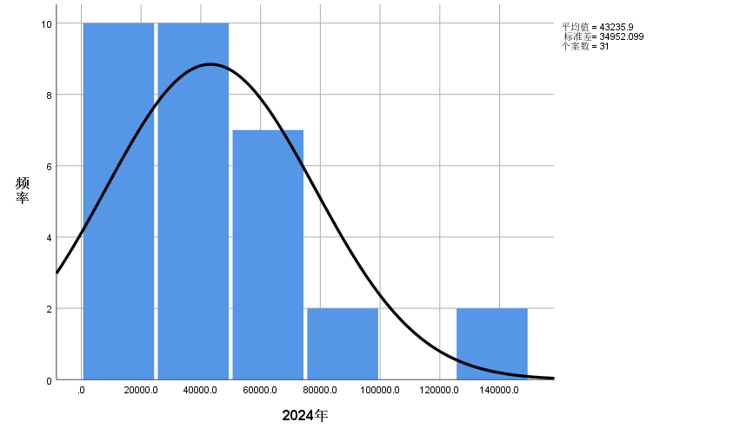  - 经济总量分布呈现显著的“金字塔”型右偏分布。2024年的GDP数据直方图清晰地展示了一种典型的右偏（正偏态）分布。这意味着，大多数省份的经济规模集中在金字塔的底部和中部（中低水平），而少数经济巨头省份（如广东、江苏等）则构成了金字塔的尖顶，其极高的GDP值形成了分布图上的“长右尾”。  - “头部效应”显著，区域发展极化现象突出。这种分布形态直观地揭示了我国省域经济发展的“头部效应”。少数几个经济大省不仅是拉动全国经济增长的火车头，也显著拉高了全国的平均水平。这种格局一方面体现了核心区域强大的经济集聚和辐射能力，另一方面也凸显了推动区域协调发展、帮助中后部地区实现跨越式发展的任务依然艰巨。实验结果从数据层面印证了我国经济发展在空间上的不均衡性。

